周练6 机械能守恒定律的综合应用
例题：
1、从地面以$\text{10}m/s$的速度将质量为$m$的物体竖直向上抛出，若忽略空气阻力，取$g=\text{10}m/{s^{2}}$，则：物体上升的最大高度是多少？

2、某人在距离地面⒉6m的高处，将质量为0.2㎏的小球以V₀=12m/s的速度斜向上抛出，小球的初速度的方向与水平方向之间的夹角30^{0，}，g=1Om/S²，若不计空气阻力，小球落地时的速度大小？

【巩固练习】
1．下列运动中能满足机械能守恒的是( )
A．铅球从手中抛出后的运动(不计空气阻力)
B．子弹射穿木块
C．吊车将货物匀速吊起
D．炮弹在空中飞行不计阻力时，仅受重力作用，所以爆炸前后机械能守恒
2．（多选）如图所示，一轻弹簧的左端固定，右端与一小球相连，小球处于光滑水平面上，现对小球施加一个方向水平向右的恒力F，使小球从静止开始运动．则小球在向右运动的整个过程中( )
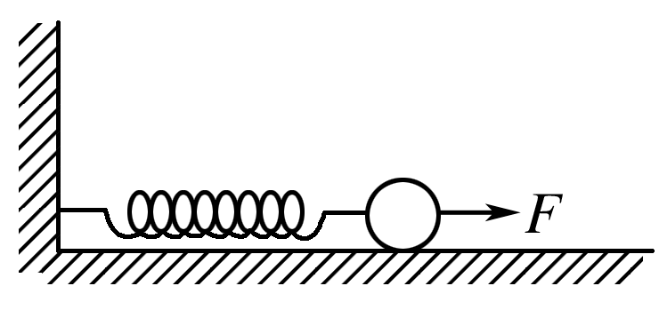
A．小球和弹簧组成的系统机械能守恒
B．小球的动能逐渐增大
C．小球和弹簧组成的系统机械能逐渐增大
D．小球的动能先增大然后减小
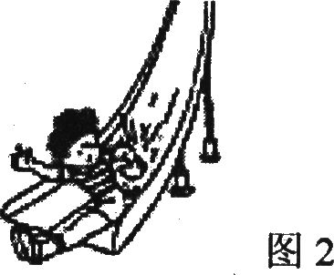
3．一小孩从公园中的滑梯上加速滑下，阻力不可忽略，如图2所示，对于其机械能变化情况，下列说法中正确的是（ ）
A．重力势能减小，动能不变，机械能减小
B．重力势能减小，动能增加，机械能减小
C．重力势能减小，动能增加，机械能增加
D．重力势能减小，动能增加，机械能不变
5．如图所示，小球从高处下落到竖直放置的轻弹簧上，在弹簧压缩到最短的整个过程中，下列关于能量的叙述中正确的应是（ ）
A.小球的重力势能和动能之和总保持不变。
B.重力势能和弹性势能之和总保持不变。
C.动能和弹性势能之和保持不变。
D.重力势能、弹性势能和动能之和总保持不变。
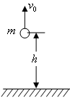
6．从$h$高处以初速度$v_{0}$竖直向上抛出一个质量为$m$的小球，如图所示，若取抛出处物体的重力势能为0，不主地空气阻力，则物体着地时的机械能为（ ）
A．$\text{mgh}$ B．$\text{mgh}+\frac{1}{2}{\text{mv}}_{o^{2}}$
C．$\frac{1}{2}{\text{mv}}_{0^{2}}$ D．$\frac{1}{2}{\text{mv}}_{0^{2}}−\text{mgh}$
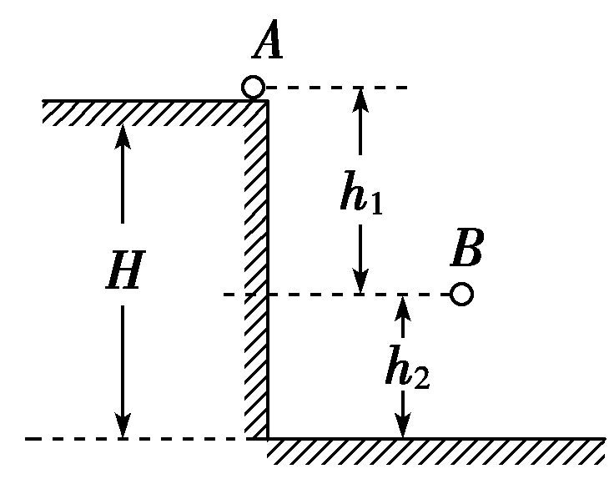
7．如图所示，在水平桌面上的A点有一个质量为m的物体，以初速度v₀被抛出，不计空气阻力，当它到达B点时，其动能为（ ）
A．mv₀²＋mgH B．mv₀²＋mgh₁
C．mgH－mgh₂ D．mv₀²＋mgh₂
8．两物体质量之比为1：3，它们距离地面高度之比也为1：3，让它们自由下落，它们落地时的动能之比为（ ）
A．1：3 B．3：1 C．1：9 D．9：1
【连接体（系统）中的机械能守恒】
9．一条长为L的均匀链条，放在光滑水平桌面上，链条的一半垂于桌边，如图所示现由静止开始使链条自由滑落，当它全部脱离桌面时的速度为多大?
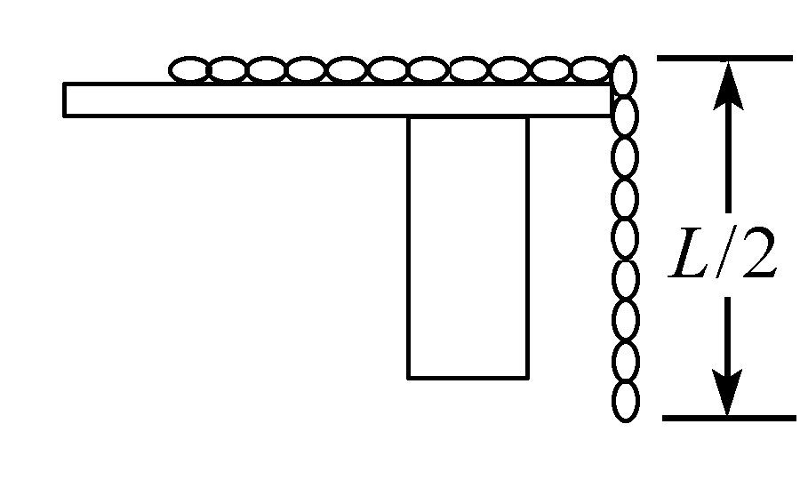

10．如图所示，A物体用板托着，位于离地h=1.0m处,轻质细绳通过光滑定滑轮与A、B相连，绳子处于绷直状态，已知A物体质量M=1.5㎏，B物体质量m=1.0kg，现将板抽走，A将拉动B上升，设A与地面碰后不反弹，B上升过程中不会碰到定滑轮，问： A落地前瞬间的速度大小为多少？

